VÝZVA
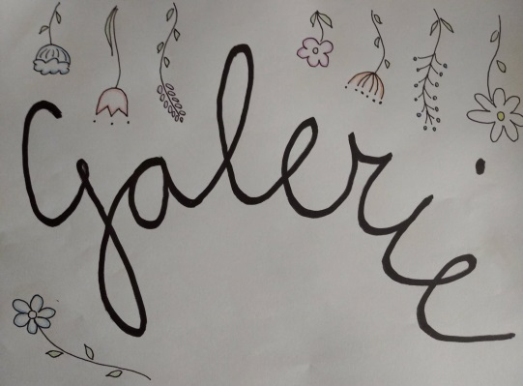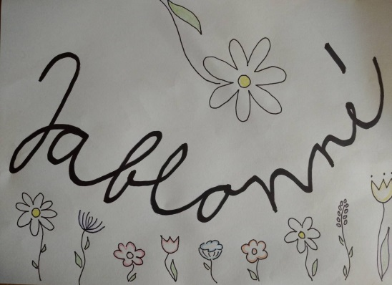
pro všechny děti z Jablonného a blízkého okolí
- vytvoř obrázek s jarní tématikou, napiš (nebo opiš) básničku, vzkaz, pozdrav, koláž… ve formátu A4 (velký sešit)
- své dílo zalaminuj – pokud nemáš tu možnost, dones jej od 25. do 31.3. na vrátnici školy (o zbytek se postarám)
- svůj zalaminovaný obrázek pomocí provázku upevni na plot u školního hřiště (naproti obchodu Včelín) a to od 1.4. 2021
- vznikne nám nádherná galerie dětských prací
Pro více informací pište na email: ivana.kotkova@zsjablonnevp.cz

